Добрый день, уважаемые родители! У нас тема недели «Хлеб».
Посмотрите вместе с детьми детские программы: «По секрету всему свету. Откуда хлеб пришел Шишкин лес»- https://youtu.be/N8GbcKtu4Cc
«По секрету всему свету. Как получается хлеб. Шишкин лес» https://www.youtube.com/watch?v=JsM99Q_6OEk
Посмотрите видео вместе с детьми, объясните, что не понятно. Повторите, как хлеб приходит к нам на стол (от посева и до стола).
Вспомните все хлебобулочные изделия.
Испеките, что ни будь совместно с детьми!!!
Поиграйте в игры.
«Чего нет?»
(образование родительного падежа существительных единственного числа)
Пшеница – нет пшеницы.
Овёс – нет овса.
Сеялка – нет сеялки.
Каравай – нет каравая.
Зерно – нет зерна.
Колос – нет колоса.
Комбайн – нет комбайна.
Хлеб – нет хлеба.
Батон – нет батона.
Машина – нет машины.
Рожь – нет ржи.
Мука – нет муки.

«Какой хлеб?»
(подбор прилагательных к существительному)
Хлеб по запаху (какой) — пахучий, душистый, ароматный….
Хлеб на вкус (какой) — вкусный, приятный…
Хлеб на ощупь (какой) — свежий, мягкий, пышный, твердый….
Так же можно любые хлебобулочные изделия.

«В какой сказке живет хлеб?» Вспомнить с детьми сказки, в которых упоминается хлеб или хлебобулочные изделия

«Кто больше назовет хлебобулочных изделий» называете по очереди с ребенком.
Поиграйте и выучите.

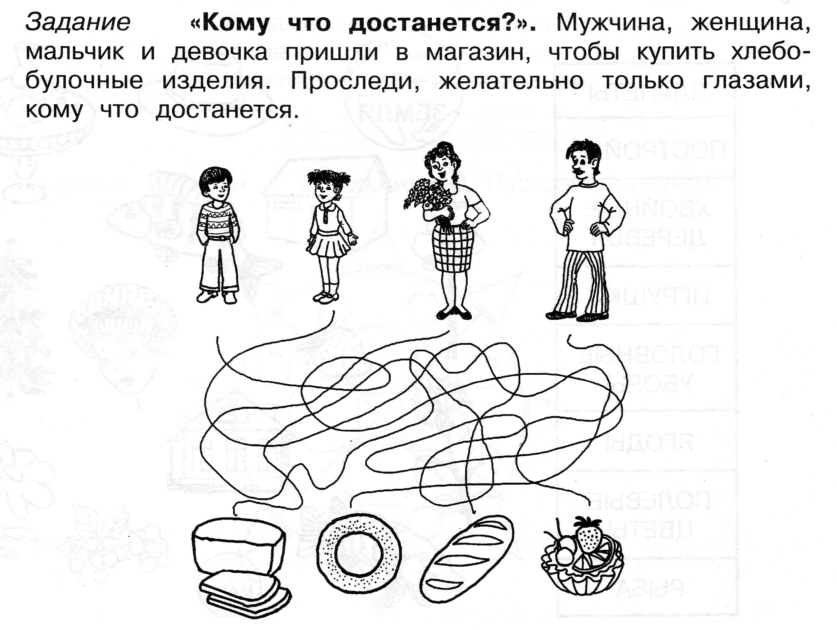

Обведи в круг только то, что относится к хлебобулочным изделиям.
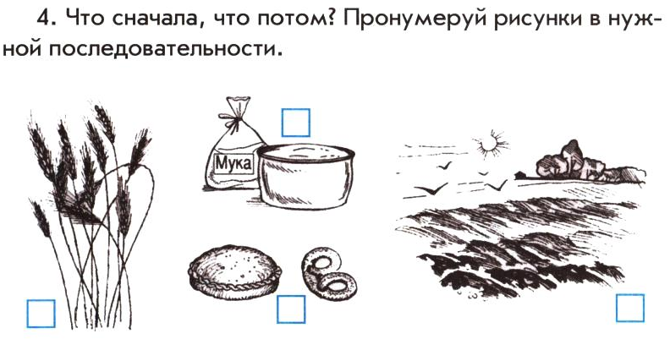
Раскрась.
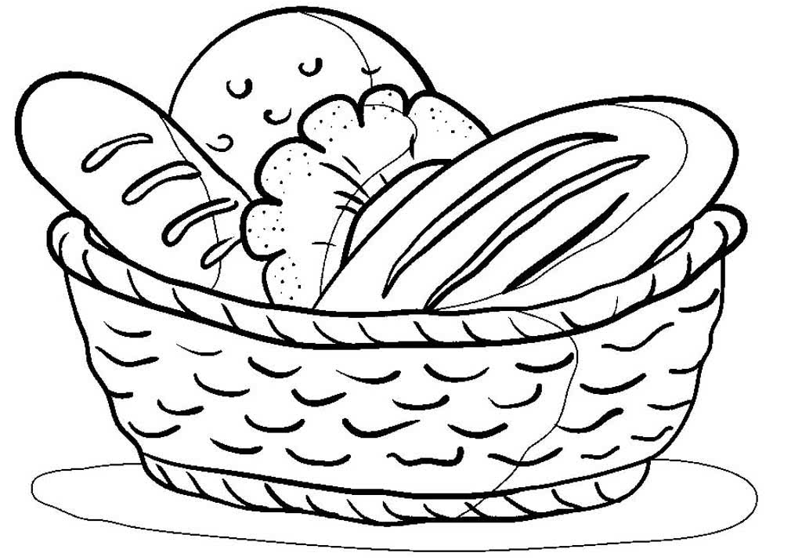
С уважением Ирина Анатольевна

